Candice Fagette / Valentine Vassau

Cap archéo
Le lundi 29 avril nous sommes allés à Cap Archéo à Pessac.
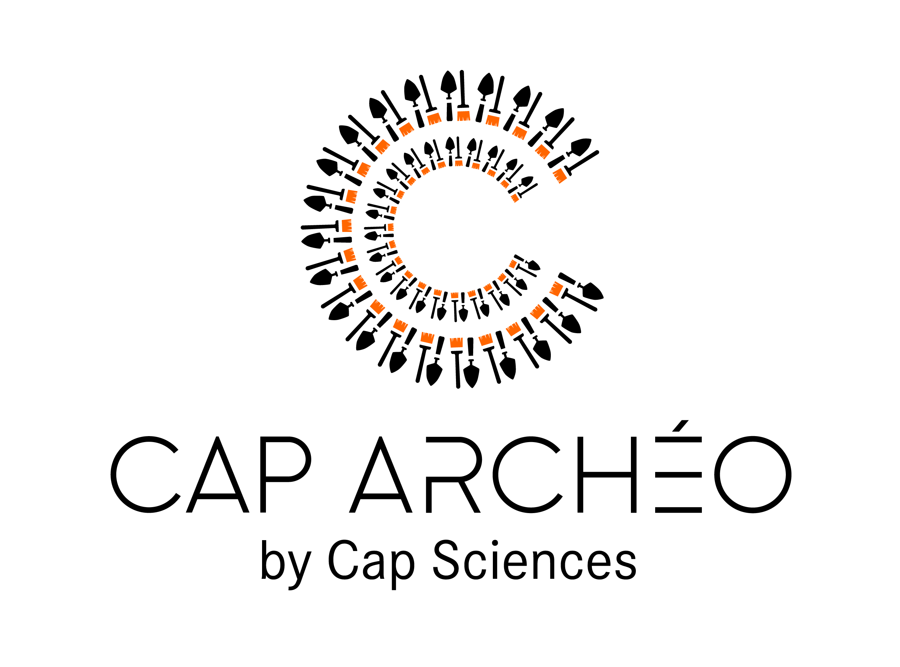
Cap Archéo est un programme de médiation scientifique sur l’archéologie. Soutenu, par Cap Science et l’INRAP, il permet de faire découvrir à tout public l’archéologie, son déroulement, en quoi ça consiste…
Lors de notre arrivé, nous avons été séparés en deux groupes, un à la fouille et l’autre qui faisait des activités sur les spécialisations dans l’archéologie (Archivistes, Historiens, Cartographes…)
L’après-midi, le premier groupe est parti faire une activité de reconstitution de céramique.

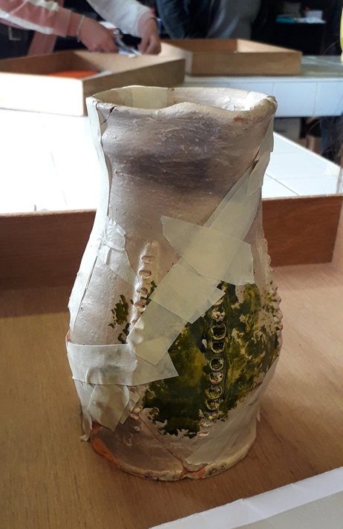
Photo d’une reconstitution d’un pichet,
Datation : Fin du XIV° siècle
Origine : Gironde – Sadirac

Puis le second groupe est parti faire de la fouille.
Lors de cette excursion, nous avons appris ce qu’est vraiment le métier d’Archéologue et tous les débouchés et spécialités que ce métier propose.

